FASES REQUERIMIENTO DE SOFTWARE

1. DESCRIPCION GENERAL DEL REQUERIMIENTO 2
2. FASE DE FORMALIZACIÓN 3
3. ANALISIS DE REQUISITOS Y REQUERIMIENTOS 4
5. LEVANTAMIENTO DEL REQUERIMIENTO DETALLADO 8
6. DISEÑO DE LA ARQUITECTURA DE SOLUCION 10

DESCRIPCION GENERAL DEL REQUERIMIENTO

PROYECTO | Abogabot
Nombre Requerimiento: | Abogabot
Fecha Solicitud: | 01/03/2022
Responsable(s) Solicitud: | Carlos Fernández Ortiz
Dependencia(s) Solicitante: | Director General
Responsable Funcional designado por el equipo de desarrollo de software: | Pedro Luis Tapia

FASE DE FORMALIZACIÓN

Descripción de la Solicitud
Usuario Solicitante
Automatizar demandas de clientes por medio de una página web, donde en dicha página se pueda dar seguimiento a la demanda de todo el proceso legal, así como, obtener el pago por los clientes de este servicio. La página deber visualizarse también desde el celular con fines de practicidad. De preferencia la paleta de colores de la página podría ser azul marino y blanca pero también se aceptan propuesta.
Líder Funcional
Por medio de una página web automatizar las demandas descritas por lo clientes por medio de un formulario que nos proporcione la información de la demanda. La página deberá poder dar seguimiento del proceso legal brindado actualizaciones a sus clientes por medio de su correo. La página también deberá ser visible, estética y funcional para dispositivos móviles. La preferencia de colores es azul marino y blanca.

FIRMAS DE ACEPTACIÓN:

________________________________ _______________________________
Nombre Responsable Solicitud Nombre Líder OTI
Dependencia Solicitante Oficina Tecnologías de la Información

ANALISIS DE REQUISITOS Y REQUERIMIENTOS

Fecha Inicio | 01/03/2022 |  | Fecha Final | 01/06/2022
Modelamiento de Negocio
Especifique un diagrama de negocio que permita entender con claridad que parte del negocio se incluye o se modifica con la solución del requerimiento.
Se sugiere para esta tarea utilice diagramas BPM, diagramas de actividades, o diagramas ad hoc (boceto).

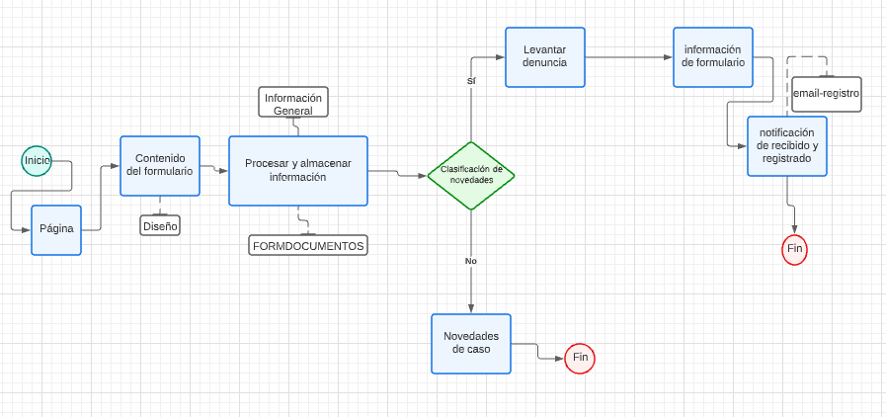
Términos de Referencia
Alcance de la solución | El alcance de la solución planteada es la toma de información del cliente y de su caso, así como el almacenamiento de este y de futuros clientes. También es brindar una comunicación rápida entre despacho y cliente.
Requerimientos Funcionales y criterios de aceptación y | Como producto final, se obtendrá una página web con un diseño llamativo y amigable para el usuario y con visualización en dispositivos móviles, capaz de por medio de un formulario obtener información de la denuncia a levantar por el usuario y posteriormente cobrar por el servicio del despacho de abogados. La página administrara estos datos para que el despacho de seguimiento del proceso legal, así como informar a los clientes las actualizaciones y novedades de su caso.
Requerimientos no Funcionales y de calidad | La página web tendrá las características de la calidad de software según la ISO/IEC 9126: 2001.Las características que tendrá será funcionabilidad, confiabilidad, usabilidad, eficiencia, facilidad de mantenimiento, portabilidad y satisfacción.
Interesados en la solución
  Nombre/Rol/Perfil | Descripción
  Pedro Luis Tapia | Diseño preliminar de la página web
  Pedro Luis Tapia | Desarrollo de UI y UX de la página web
  Pedro Luis Tapia | Arquitectura de desarrollo web
  Pedro Luis Tapia | Desarrollo
  Pedro Luis Tapia | Verificación
  Pedro Luis Tapia | Mantenimiento y evaluación
Precondiciones | -Aviso Legal  -Política de Privacidad  -Cláusula de Tratamiento de datos  -Política de cookies
Requisitos Técnicos | Tipo de Desarrollo | Web Escritorio Móvil Servicio Web  Servicio Windows Otro:__________________
Requisitos Técnicos | Base de Datos | Oracle  SQL Server  MySQL  MongoDB  Otro:__________________ |  |  | Versión  _______  _______  _______  _______  _______  _______
Requisitos Técnicos | Lenguaje | C#  VB  PHP  Java  JavaScript  Otro: HTML, CSS |  |  | Versión  _______  _______  _______  _______  _______  _______  _______
Viabilidad Técnica | Luego de adelantado el análisis de los requisitos y requerimientos es viable proponer una solución técnica para esta solicitud: SI ( ) NO ( )

FIRMAS DE ACEPTACIÓN:
Nombre | Dependencia | Teléfono | Firma
- FASE DE PLANEACIÓN Y GERENCIA DEL PROYECTO

Responsable |  |  |  |  | Fecha
Plan estratégico de fases del proyecto
N° | Nombre Etapa | Actividad |  | Rol Responsable |  | Fecha Inicio | Fecha Fin | Comentarios
 | Requerimientos | Necesidades de la aplicación |  | Full stack developer |  | 01/03/22 | 18/03/22
 | Diseño | -Patrones de arquitectura de desarrollo web  -UX,UI  -Front-End de la página  -Diseño Final de la página |  | Full stack developer |  | 19/03/22 | 20/05/22
 | Desarrollo | -Programación de las aplicaciones  -Base de datos  -BackEnd de la página |  | Full stack developer |  | 20/05/22 | 25/07/22
 | Verificación | -Revisar las prácticas que se aplicaron al código  -Pruebas CI/CD  .Pruebas unitarias |  | Full stack developer |  | 26/07/22 | 15/08/22
 | Mantenimiento y Evaluación | Mantenimiento periódico y evaluación continua |  | Full stack developer |  | 18/08/22 | ……..
Diagrama de planeación


NOTA: Las fechas de planeación establecidas en este documento son aproximadas y estarán sujetas a modificaciones que surjan por control de cambios u otros factores.

FIRMAS DE ACEPTACIÓN:
Nombre | Dependencia | Teléfono | Firma

LEVANTAMIENTO DEL REQUERIMIENTO DETALLADO

HISTORIAS DE USUARIO
Nº. |  | Identificador único de la historia de usuario
Titulo |  | Titulo claro y especifico que define la fase o historia de usuario para el requerimiento
Fecha |  | DD/MM/YYYY
Estimación |  | Peso dado por un numero entre 1 y 100 acotado por la serie Fibonacci
Característica/Funcionalidad
Quiero que el sistema me registre el número de veces que solicita atención a través de la ventanilla única, guardando el nombre del funcionario que atiende, la cedula y el tiempo que tarda en la consulta hasta obtener la solución a su inquietud. El horario de atención por medio de la aplicación podría ser a cualquier hora, optimizando el tiempo para el cliente y teniendo una mayor afluencia de clientes interesados en ahorrar tiempo.

Razón/Resultado
Con la finalidad de controlar la eficiencia de la atención en para la extracción de información, y la mejora en la administración de la información ,así como la flexibilidad de horario de atención, aumentando el mercado de los clientes a los que quieran tener una máxima accesibilidad.

Criterios de Aceptación
Nº | Titulo |  | Contexto |  |  | Evento
1 | Ingreso del empleado a la plataforma |  | :  En caso de que ingresa el número de identificación del funcionario y es inexistente debe generar un mensaje de error. |  |  | Cuando el empleado intenta ingresar diligenciando en el formulario identificación y nombre
2 | Organización de prioridad del usuario |  | Al registrarse se añade su información de manera organizada para el despacho, y el usuario que accede primero tendrá prioridad de llevar el caso (presencialmente esto no siempre es así). |  |  | Al momento de ingresar información y acabar su registro
3 | Velocidad de respuesta y accesibilidad a toda hora |  | Se implementará un bot para acudir a dudas y problemas frecuentes, así como un informe actualizado del proceso legal |  |  | Cuando se desea tener información o comunicación rápida por medio de la app
Firmas de aceptación
Nombre |  |  |  | Dependencia | Teléfono |  | Firma

DISEÑO DE LA ARQUITECTURA DE SOLUCION
.

Fecha | DD/MM/AAAA
Vista Lógica
Se puede utilizar alguno de los siguientes diagramas UML: Diagrama de Clase, Diagrama de Comunicación, Diagrama de Secuencia.

Si utiliza convenciones para diagramas Ad hoc, por favor describirlas aquí
Vista de Implementación
Se puede utilizar alguno de los siguientes diagramas UML: Diagrama de componentes o diagrama de Paquetes

Si utiliza convenciones para diagramas Ad hoc, por favor describirlas aquí
Vista de Proceso
Se puede utilizar alguno de los siguientes diagramas UML: Diagrama de actividades o de flujo

Si utiliza convenciones para diagramas Ad hoc, por favor describirlas aquí
Vista de Física
Se puede utilizar el diagrama UML de despliegue.

Si utiliza convenciones para diagramas Ad hoc, por favor describirlas aquí
Prototipos de interfaces de usuario
Mockups o Bocetos de interfaces graficas para Front-End.

Si utiliza convenciones para diagramas Ad hoc, por favor describirlas aquí
Firmas de aceptación
Nombre |  | Dependencia | Teléfono |  | Firma

